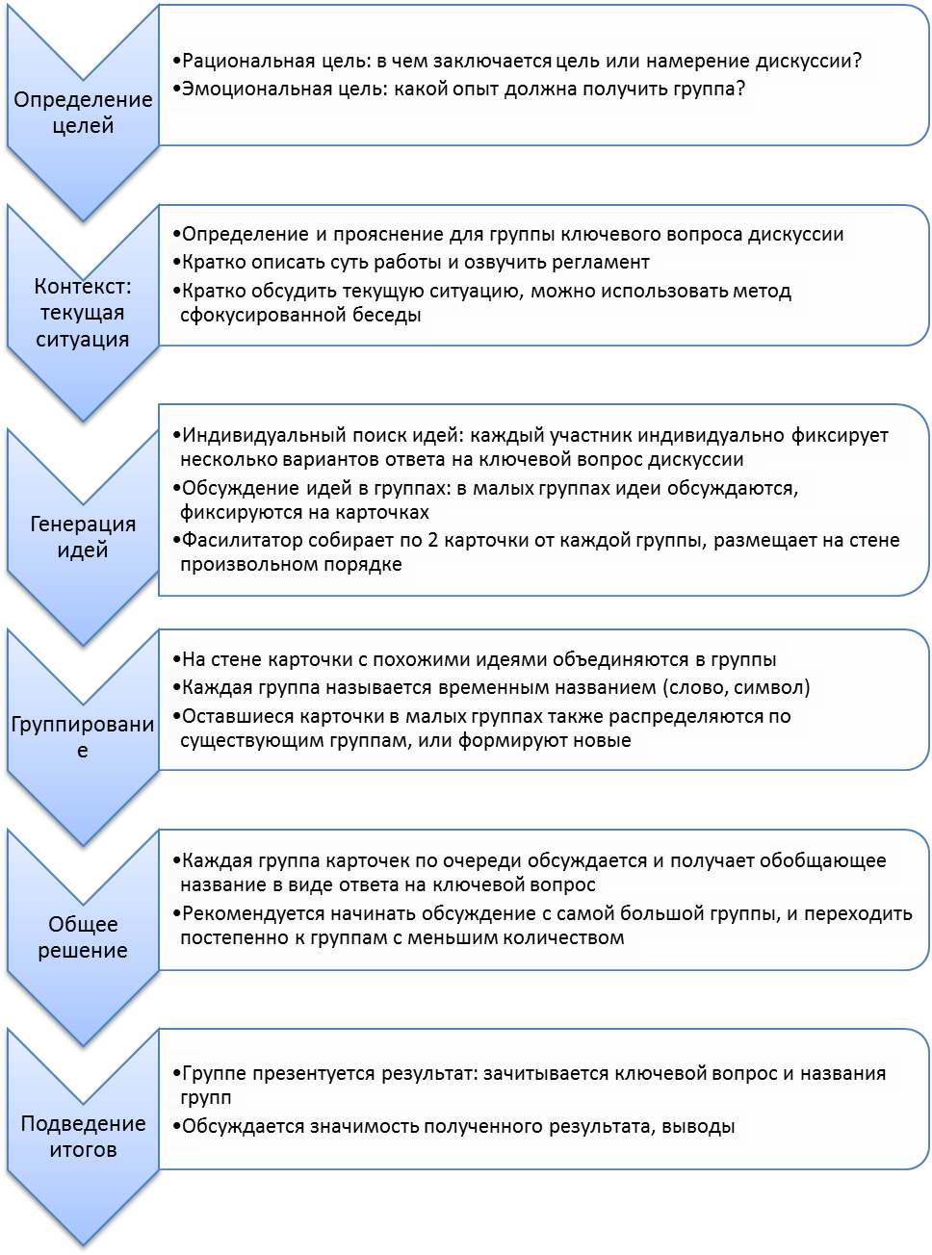
Этапы фасилитированной дискуссии - КОНСЕНСУС

